城泊・寺泊による歴史的資源の活用事業
城泊・寺泊専門家派遣について

■エントリーに当たってのご注意事項
・エントリーに当たっては「令和2年度 城泊・寺泊ナレッジ集」及び「事業報告書」を必ず読み、
取り組む際のポイントを確認ください。
令和2年度 城泊・寺泊ナレッジ集https://www.mlit.go.jp/common/001400235.pdf
事業報告書https://www.mlit.go.jp/common/001401927.pdf
・エントリーシートにご記入いただいた内容をもとに、専門家派遣地域を選考いたしますので、専門家に相談したい内容や地域の現況、活用したい城/寺について、出来るだけ詳しくご記入ください。（関連する資料や写真などがございましたら、エントリーシートと併せて添付ください）
・エントリー内容の詳細について、別途ご連絡させていただく場合がございます。
・専門家派遣地域決定の際は、事務局よりご連絡いたします。
・事務局からのご連絡は主にメールでさせていただきます。緊急の場合やメールでのご返信が確認できない場合には、お電話でご連絡させていただきます。
・専門家派遣の日程は、事務局と調整して決定いたします。
・専門家派遣は９月以降を予定しておりますが、詳しくは対象者に通知いたします。
・ご記入いただいた情報は、以下の目的にのみ利用いたします。
‐本事業実施運営における連絡、その他お問い合わせにかかる対応
‐フォローアップ調査の依頼
‐本事業実施における報告書及びナレッジ集の作成
‐本事業に関連するイベント・セミナーのお知らせ
・詳しくは「エントリーに関しての注意事項」（PDF資料）をお読みください。
※本事業は「観光振興補助金（城泊・寺泊による歴史的資源の活用事業）」とは異なるため、補助金をお支払いすることはございません。
■提出先および受付締切
提出先
城泊・寺泊専門家派遣事業 専用エントリーフォーム
（https://forms.gle/8pA75ZuZJDfcczQi6）
※郵送でのご提出は受け付けておりません。
本事業に関するお問い合わせ
城泊・寺泊専門家派遣事業 お問い合わせフォーム
（https://forms.gle/tqCSdy7CMdVWm1Q16）
電話：03-5297-0323
城泊・寺泊専門家派遣事業 運営事務局
（運営：一般社団法人 全国農協観光協会） 平塚 鏡淵 白木
受付締切
令和3年8月20日（金）17時 必着

城泊・寺泊による歴史的資源の活用事業
城泊・寺泊専門家派遣 エントリーシート

■地域の状況、事業構想について 全項目必ずご記入ください
- 地域の状況

実践しようとしている地域の現状・課題をご記入
ください。
- 活用したい
城・寺の詳細

※関連する資料、写真等がありましたら添付
ください。
※城・社寺との関係性又は、協力体制について具体的に記載ください。
- 事業構想

実践しようとしている事業について、現在のイメージをご記入ください。別資料等がございましたら添付ください。

■関連事項の確認状況 全項目必ずご記入ください
※各項目の詳しい書き方は「令和2年度 城泊・寺泊ナレッジ集」を参照ください。
①事業実施推進者
城泊・寺泊を地域で取り組む際に主体的に進める人や団体名、及び調整状況を記載ください。
※予定の場合は（予定）と記載ください。
②ステークホルダー
物件の所有者・管理者、関係団体など城泊・寺泊に関係するステークホルダーの候補、及び調整状況を記載ください。
※予定の場合は（予定）と記載ください。
③法制度
文化財保護法や旅館業法など、城泊・寺泊に取り組むに当たって関連する
法制度の確認状況を記載ください。
- 資金調達方法
城泊・寺泊を取り組むに当たり、事業を継続的に運営するために銀行借入れ等の資金調達の状況・予定をご記入ください。

●ステークホルダー（事業実施スキーム）の例 「令和2年度 城泊・寺泊ナレッジ集」（p.26）より（一部改変）
図中の地域団体、施設運営事業者、地方自治体、金融機関、所有者・管理者などがステークホルダーの候補になります。
城泊・寺泊の推進には各ステークホルダーとの連携が重要なポイントです。
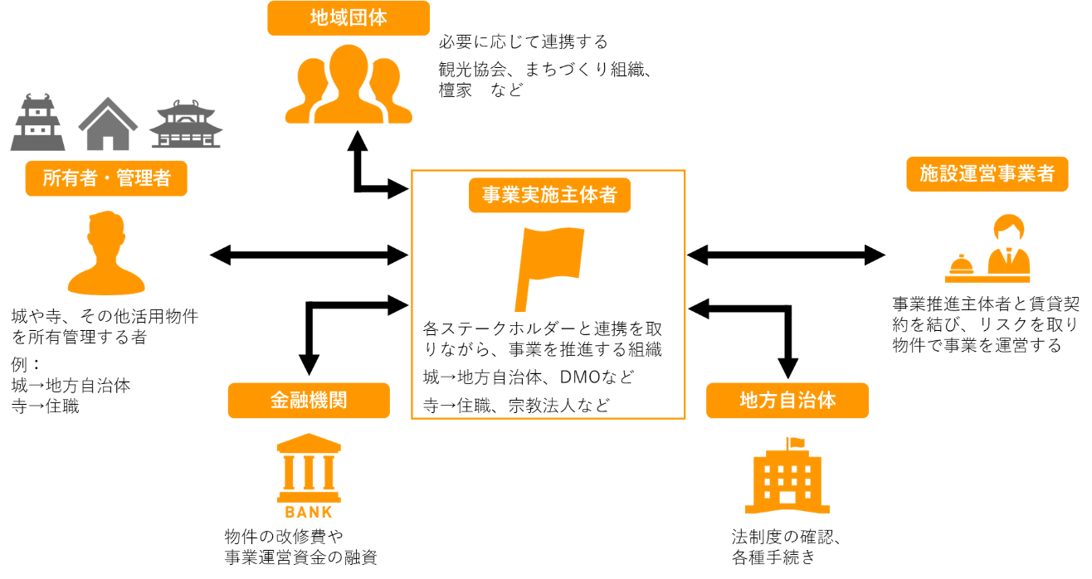

■専門家への相談内容 必須項目は必ずご記入ください
（１）該当項目にチェックを入れてください（複数選択可） （必須）
☐ 地域の城・寺の活用について、地域等の合意形成、機運醸成をしたい。
☐ 地域の城・寺の活用について、城下町や門前町など面的な活用のノウハウを学びたい。☐ 地域の城・寺を活用した観光まちづくりの事業計画を策定したい。
☐ 地域の城・寺を活用した観光まちづくりの運営ノウハウを学びたい。
☐ 地域の城・寺の活用について、資金調達（融資、ファンド等）を相談したい。
☐ 地域の城・寺の活用について、旅館業法等の規制について相談したい。
☐ 地域の資源を生かした観光コンテンツの造成方法を知りたい。
☐ ターゲット層に向けた効果的なマーケティング手法を知りたい。
☐ 城泊・寺泊を進めるに当たって、運営事業者を探したい。
☐ 城泊・寺泊を進めるに当たって、地域側で必要な予算計画の立て方を知りたい。
☐ 城泊・寺泊の実証実験等の実施方法を知りたい。
☐ その他

（２）派遣を希望する専門家がいらっしゃいましたら選択ください
ご希望に沿えない場合もございますので、予めご了承ください。
専門家氏名 | ご希望の専門家をお選びください

（３）専門家派遣にエントリーする動機を詳しく記入ください （必須）

（４）相談内容について、詳しく記入ください （必須）
エントリーシートご記入は以上となります。ありがとうございました。

